***Thận***

THLS 1: chị Nhi

Câu 1: chị thi AKI thì bệnh nhân nhập viện vì tiêu chảy nôn ói, ngất 1 lần 🡪 NV, tỉnh mệt, đừ mất nước vã mồ hôi, tay chân lạnh, M 112 HA 150/110 dấu véo da (+), rồi cho BUN creatinine máu, ion đồ (K+, phosphor), hỏi cận lâm sàng nào không cần làm khẩn cấp trên bệnh nhân này?

1. Canxi, phosphor, Mg, protein 🡪 chị nói là đây là đáp án không cần làm khẩn cấp
2. BUN, creatinine máu, ion đồ
3. CTM
4. Glucose máu

Câu 2: Theo dõi ***lượng nước tiểu trong vòng 6h*** qua sonde tiểu lưu thì chỉ số nào của nước tiểu thể hiện ***AKI giai đoạn 1***?

1. 200 🡪 Chị chọn 200 ml
2. 250
3. 300
4. 400

Câu 3: Dịch truyền nào dùng để truyền cho bệnh nhân này?

1. Oresol 1000 ml uống
2. Bù NS 0.9% 1000 ml
3. Bù NS 0.9% 500 ml + Glucose 5% 500 ml
4. ?

THLS 2:

Câu 4: BN nam trẻ khỏe sốt cao nghi ngờ sốt rét rồi uống thuốc Quinine. Sau đó bệnh nhân sốt, tiểu sậm màu, nước tiểu màu xá xị, hình như không có vàng da, cũng cho BUN 30, creatinine máu 2 mg/dl, CTM Hgb 90 g/l, MCV 90 MCH 28, phết máu không có KST sốt rét, TPTNT Blood 250 Protein 100 mg Leuko 25.

Xét nghiệm nào cần thiết để chẩn đoán nguyên nhân?

1. Myoglobin niệu
2. Hemoglobin niệu
3. ?
4. ?

Hỏi tình trạng của bệnh nhân này là cái gì?

1. AKI do hoại tử ống thận cấp
2. AKI do thiếu máu
3. CKD G3
4. ?

Câu 5: Hỏi điều trị nào sau đây ***không*** là khuyến cáo trên bệnh nhân trong xử trí 24h đầy này?

Chị chọn Furosemide 20 mg 2 A tại vì hoại tử ống thận cấp thì không có được chích lợi tiểu

1. Bù NaCl + NaHCO3
2. Furosemide 20 mg 2A TMC
3. Đặt sonde tiểu theo dõi V nước tiểu mục tiêu > 2 ml/kg/h
4. Theo dõi pH nước tiểu > 6.5, pH máu < 7.5

THLS 3:

Câu 6: BN nữ vận động viên trẻ khỏe 22 tuổi (CC 160 cm CN 5x kg) uống Paracetamol rồi có NSAIDs (Ibuprefen 325/200 mg) 2 viên 2 lần/ngày trong 2-3 ngày thì bệnh nhân nhập viện vì mệt mỏi, creatinine máu cũng bình thường (1.2 mg/dl), nước tiểu 1000 ml/24h, nước tiểu rất là dơ có protein 100 mg/dl, blood 25/uL, leukocyte 25, rồi cũng có cho BUN (30), creatinine máu (1.2), ion đồ thì hỏi nhận định nào sau đây không đúng về tình trạng thận của bệnh nhân?

1. AKI trước thận
2. AKI/CKD
3. Chức năng thận giảm không đáng kể
4. CKD

Chị chả biết chọn gì, mà chị chọn CKD cũng không biết đúng không nữa?

Câu 7: Nhận xét về kết quả ion đồ của bệnh nhân này? Cái nào tăng giảm thì mình chọn (Na 130 K 4.5 Cl 98)

1. Na giảm nhẹ, tăng K+, Cl bình thường
2. Na giảm nhẹ, tăng K+, Cl giảm

Câu 8: Làm gì tiếp theo?

1. Ăn nhiều trái cây có sodium, uống thuốc cũ tiếp
2. Ngưng thuốc và uống nhiều nước
3. Nhập viện theo dõi chức năng thận trong 24-48h
4. Cho toa Paracetamol 500 mg 2 viên về nhà

Câu 9: BN nam 22 tuổi được chẩn đoán VPCĐ, nhiễm trùng tiểu thì xài Levofloxacine liều ra sao?

1. 750 mg/ngày trong 7 ngày
2. 750 mg liều đầu sau đó 750 mg cách ngày
3. 750 mg liều đầu sau đó 500 mg cách ngày

***Tăng huyết áp***

Câu 1: BN nam 80 tuổi, đang uống có 1 loại Losartan HA hiện tại 170/90 mmHg, M 85 lần/phút thì cần phối hợp thêm thuốc gì?

1. Chẹn kênh Canxi 🡪 chị chọn câu này
2. Tăng liều Losartan
3. Phối hợp chẹn beta
4. Phối hợp ACEi

Mục tiêu huyết áp ca này là bao nhiêu? 130-140/< 80 mmHg

Câu 2: Tỷ lệ lưu hành của THA năm 2012, 2015? 25 và 47

Câu 3: Thay đổi lối sống nào giảm được HA nhiều nhất? DASH

Câu 4: BN nữ 6x tuổi béo phì có tiền căn THA 5-6 năm, có tiền căn gia đình THA và đái tháo đường, đang xài có 1 loại thuốc Amlo 5mg, biến chứng tùm lum (mắt mờ soi đáy mắt thấy phù gai thị) mà đi khám thì huyết áp có 135/80 mmHg thoy (huyết áp không cao tương xứng với biến chứng của bệnh nhân), hòi là giờ mình làm cái gì?

1. Cần nhập viện ngay
2. Đo holter huyết áp 🡪 chị chọn đo holter
3. Bổ sung thuốc huyết áp: tăng liều amlo
4. Đo ECG gắng sức

***Xuất huyết tiêu hóa***

Câu 1: BN nữ trẻ nôn ra máu 1 lần màu đỏ nâu trước giờ chưa có tiền căn gì hết, hỏi chẩn đoán nghĩ đến là gì?

1. Loét dạ dày tá tràng
2. Viêm chợt dạ dày
3. ?
4. ?

Câu 2: Phân độ XHTH? M 95 HA 110/70 mmHg da niêm hồng nhạt

1. Nhẹ
2. Trung bình
3. Nặng
4. Chưa phân loại

Câu 3: Xử trí tại cấp cứu?

1. Lặp lại động học Hct để quyết định truyền máu
2. Truyền 1 đơn vị
3. Truyền 2 đơn vị
4. Không truyền máu

Câu 4: Lặp lại Hct trong XHTH như thế nào?

1. 4-6
2. 6-8
3. 8-12
4. 12-24

Câu 5: Thuốc nào gây ra viêm chợt dạ dày xuất huyết? chị Nhi chọn corticoid

1. Diclofenac
2. Prednisone
3. Paracetamol
4. Clopidogrel

Câu 6: Điều trị dãn TM phình vị?

1. Chích keo
2. Kẹp clip
3. Adrenaline
4. Thắt thun

Câu 7: Nôn ra máu sau nôn ói nhiều lần? nghĩ Malory Wess

Câu 8: TC vàng của dãn TMTQ?

1. Terlipressin + chích xơ
2. Terlipressin + sonde Blakemore
3. Octreotide + cột thắt
4. Somatostatin + chích xơ

Câu 9: PPI sau can thiệp điều trị F2b thời gian duy trì bao lâu?

1. 72h
2. ?

Câu 10: Truyền tiểu cầu trong XHTH như thế nào?

1. Đang tiến triển + PLT 40 K/Ul
2. Đang tiến triển + PLT 60 K/Ul
3. Ổn + PLT 20 K/uL

***Viêm phổi***

Câu 1: BN nam 66 tuổi, nhịp thở 32 lần/phút tính điểm PSI? ***66 + 20 là 86 🡪 nhóm III (71-90)***

Câu 2: Tiêu chuẩn của mẫu đàm? ***< 10 tế bào biểu mô > 25 tế bào bạch cầu trên quang trường 40***

Câu 4: PSI có tiêu chuẩn nào sau đây?

1. ***PaO2 < 60 lần/phút***
2. pH > 7.35
3. BUN < 30
4. Na > 130

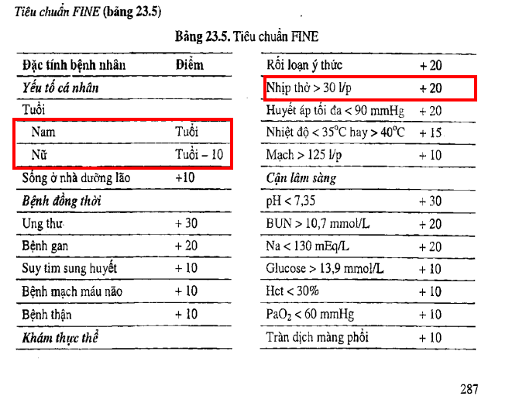

Câu 5: Tiêu chuẩn viêm phổi?

Câu 6: Tiêu chuẩn nhập ICU? Vận mạch > 4 tiếng

Câu 7: CURB 65? Cho 4 tình huống hỏi tình huống nào nhập viện theo CURB 65

1. CURB 65 2 điểm
2. CURB 65 1 điểm có lú lẫn

Câu 8: BN nam 30 tuổi bệnh phổi mạn đang dùng corticoid kéo dài, lâm sàng ho khạc đàm xanh. Tác nhân gây viêm phổi nghĩ đến là

1. Pseudomonas
2. MRSA
3. Phế cầu

Câu 9: PSI bình thường, nhập viện khi nào?

1. Có YT tâm lý xã hội đi kèm
2. Theo yêu cầu của BN

Câu 10: Ran nổ trong viêm phổi?

1. Đầu thì hít vào
2. Giữa thì hít vào
3. Cuối thì hít vào
4. Cuối thì thở ra